Środa, 24.06.2020r.
Witajcie Kochani! Dzisiaj zabieram Was w podróż nad morze Bałtyckie.
Na początek opowieść ruchowa „Na plaży” (według Małgorzaty Markowskiej).
Jesteśmy na plaży. Spoglądamy w niebo, na którym fruwają latawce (Dzieci biegają po sali w jednym kierunku). Latawce unoszą się wysoko na wietrze (wznoszą ramiona do góry). Teraz opadają w dół (wyciągają ramiona w bok). Przestało wiać. Latawce opadają na piasek (Dzieci siadają skrzyżnie). Rysujemy na piasku kształt swojego latawca. Wietrzyk zaczyna lekko wiać, latawce podrywają się do lotu. (Dzieci powoli podnoszą się do stania i kontynuują bieg po sali). Słonko świeci, piasek staje się gorący. Idziemy ochłodzić stopy w wodzie. Idąc, podnosimy wysoko kolana, staramy się utrzymać przez chwilę na jednej nodze. Wchodzimy do wody i ochładzamy ciała, polewając wodą ramiona, plecy, brzuch. Podskakujemy obunóż, rozchlapując wodę dookoła. Czas na kąpiel słoneczną. Kładziemy się na piasku i opalamy brzuchy. Patrzymy w niebo i podziwiamy latawce. Teraz opalamy plecy. (dzieci przechodzą przez przetoczenie do leżenia przodem).

Wskażcie na mapie – Morze Bałtyckie. Kto z Was był nad morzem Bałtyckim?

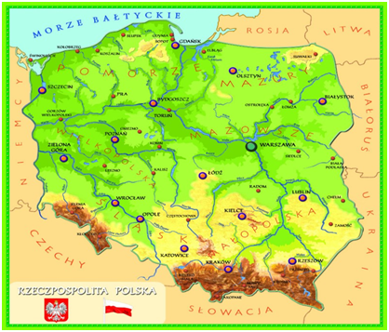

Co możemy znaleźć na plaży nad Bałtykiem?

BURSZTYNY, inaczej zwane jantarami, złotem Północy i skarbem Bałtyku
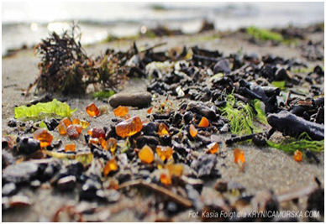

MUSZELKI
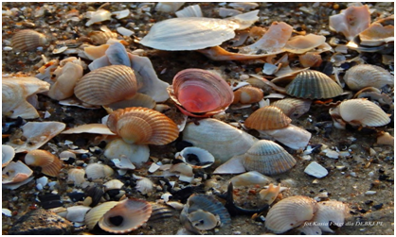

ZŁOCISTY PIASEK
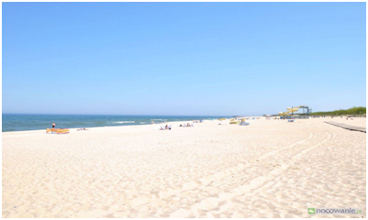

KOLOROWE KAMIENIE
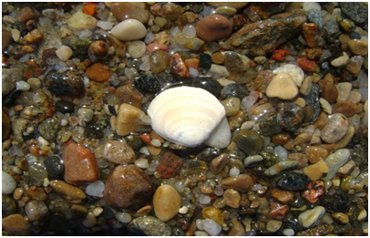

A teraz kilka ,,morskich" zagadek.
Może być niebieskie, szare lub zielone.
Bywa spokojne lub bardzo wzburzone.
Kiedy jego brzegiem ludzie spacerują,
jego małe fale stopy ich całują.
(morze)

Gdy do ucha ją przyłożę,
morza szum powróci do mnie.
W tej skorupce małe morze
lato może nam przypomnieć.
(muszelka)
Można na niej się opalać,
zamki z piasku też budować.
Gdy się znudzi,można z mamą
brzegiem morza spacerować.
(plaża)

Świecę mocno dzionek cały,
żeby wszystkim ciepło dać.
By zobaczyć, jak przychodzę,
trzeba bardzo wcześnie wstać.
(słońce)

Zbierane na plaży brązowe kamyki.
Pięknie zdobią nam pierścionki albo naszyjniki.
(bursztyny)

Jest lekkie, okrągłe i do nadmuchania.
Przyda się każdemu w nauce pływania.
(koło ratunkowe)
Morze Bałtyckie – posłuchajcie podstawowych informacji i postarajcie się jak najwięcej zapamiętać
https://www.youtube.com/watch?time_continue=54&v=p4G8FerXy_E&feature=emb_logo

A teraz połóżcie się wygodnie, zamknijcie oczka i posłuchajcie, jak szumi morze
https://www.youtube.com/watch?time_continue=61&v=YMkM5-RWYaU&feature=emb_logo

Czy potraficie nazwać zawody związane z morzem?
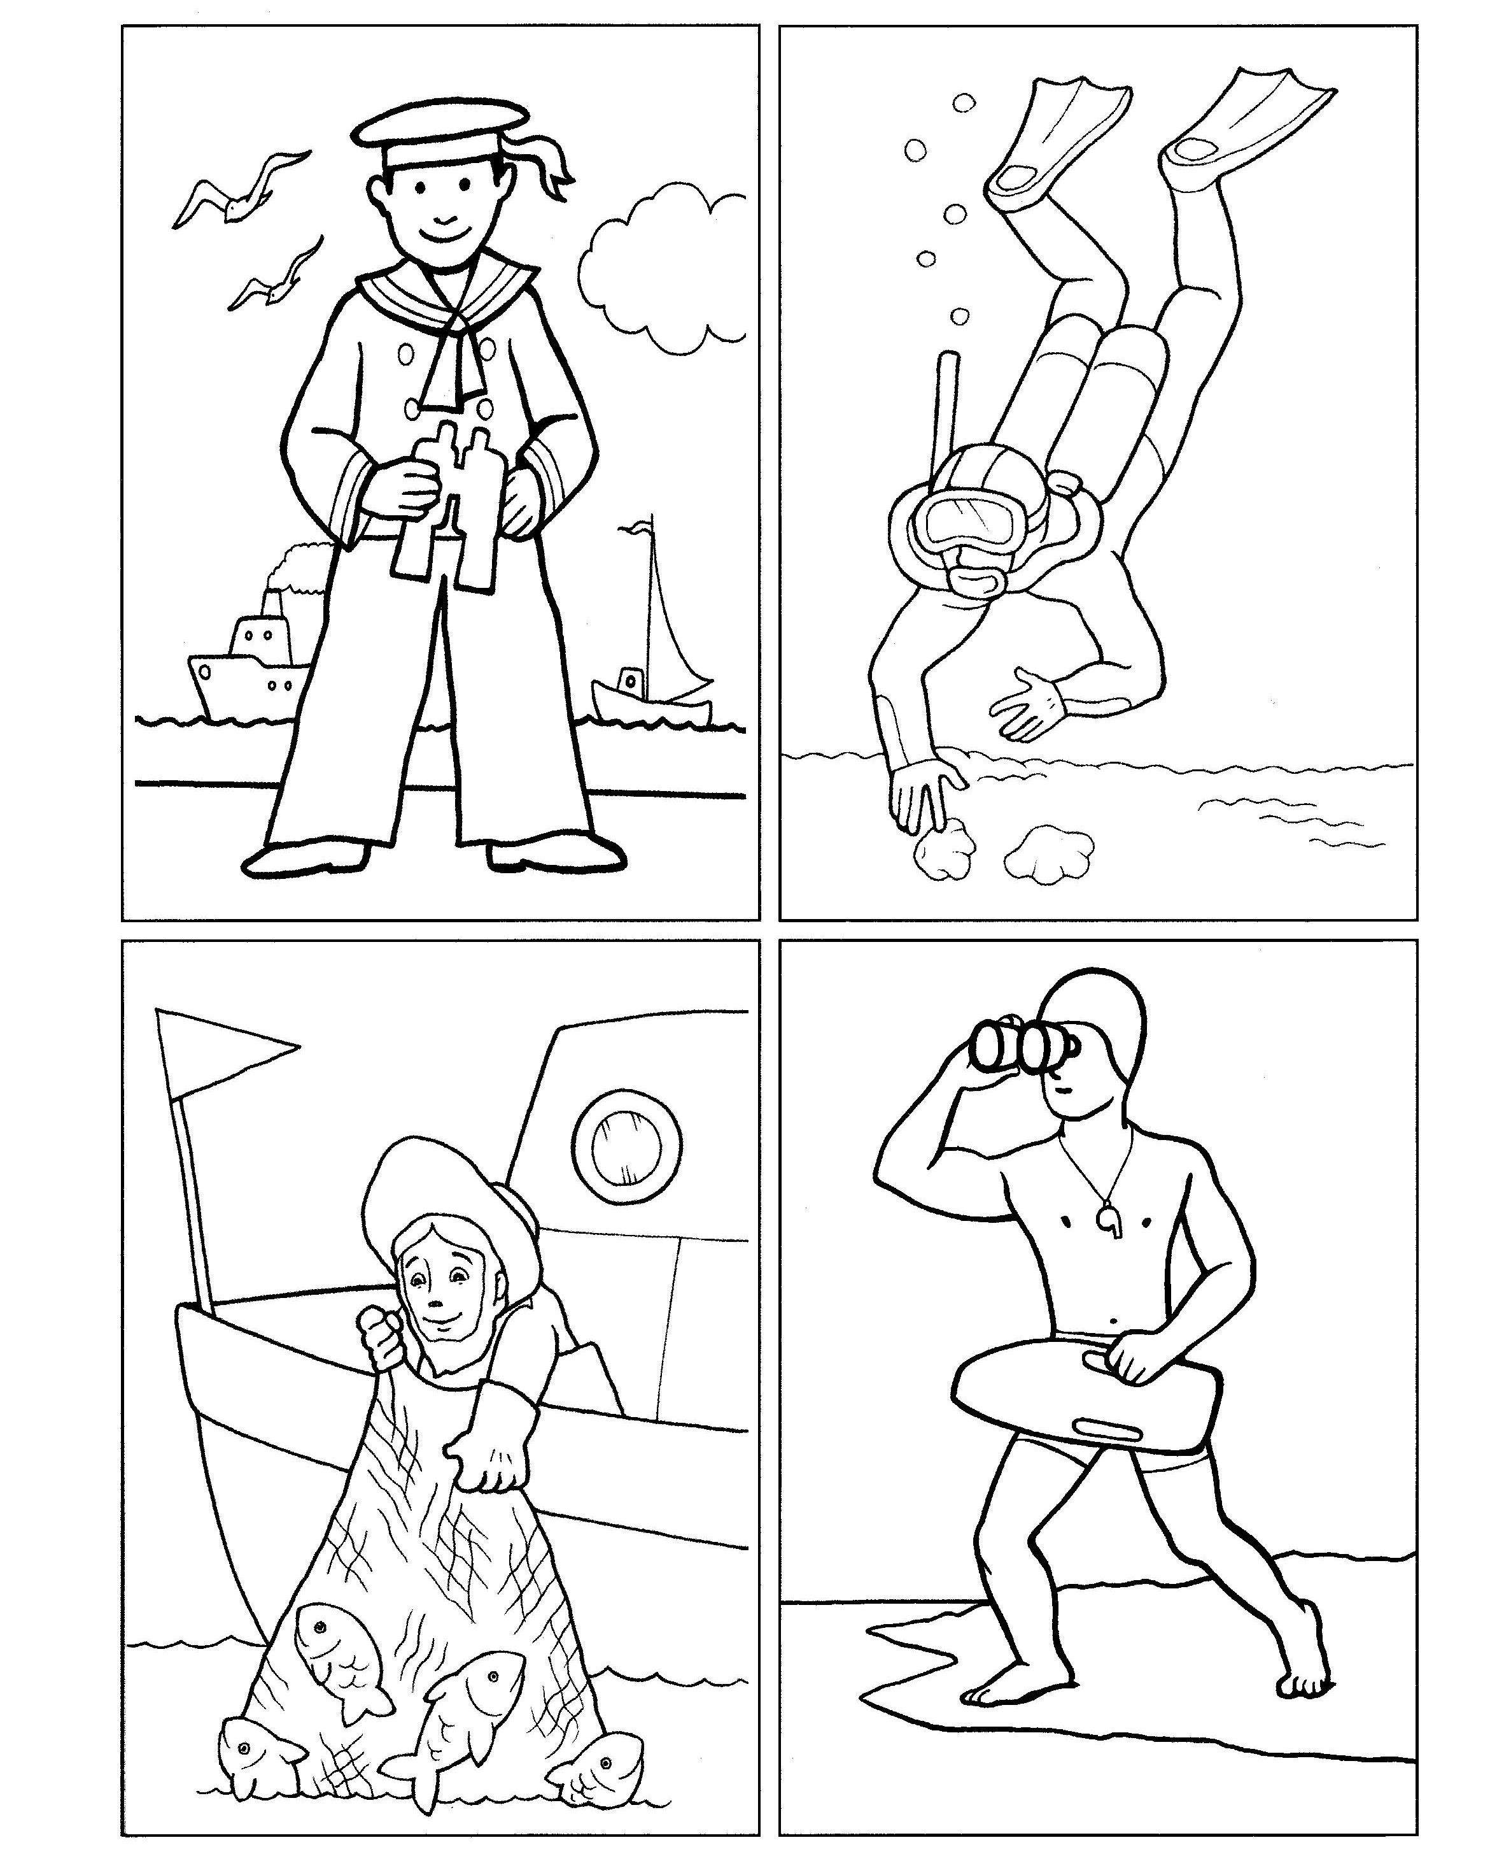

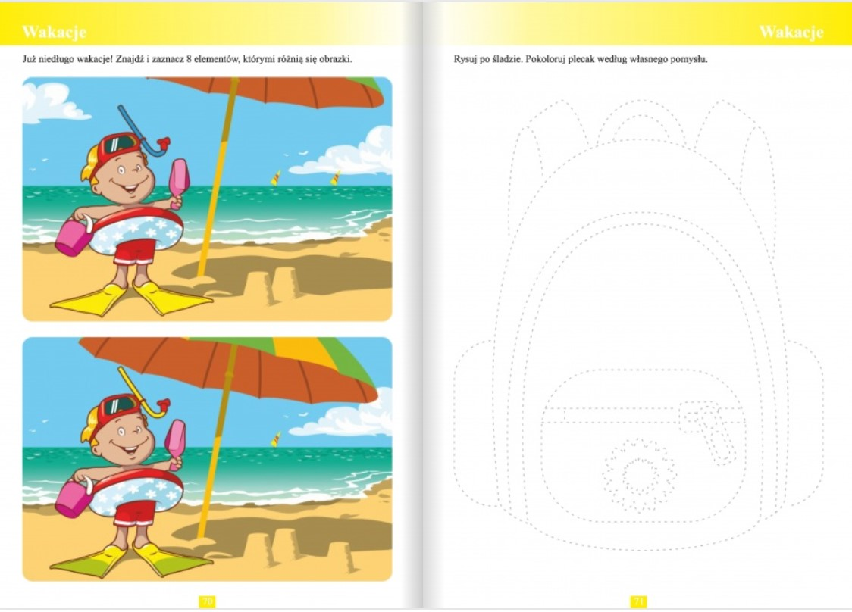
Czas na pracę z książeczką – znajdźcie różnice, a następnie rysujcie po śladzie i pokolorujcie według własnego pomysłu plecak.

Propozycje dla chętnych
Łódka – wariant I
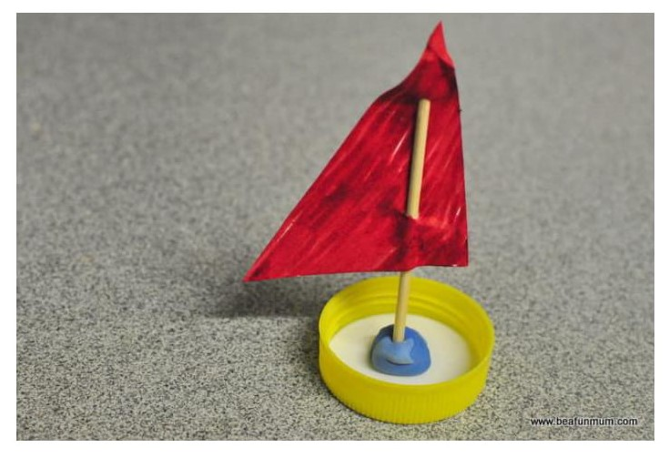
Łódka – wariant II
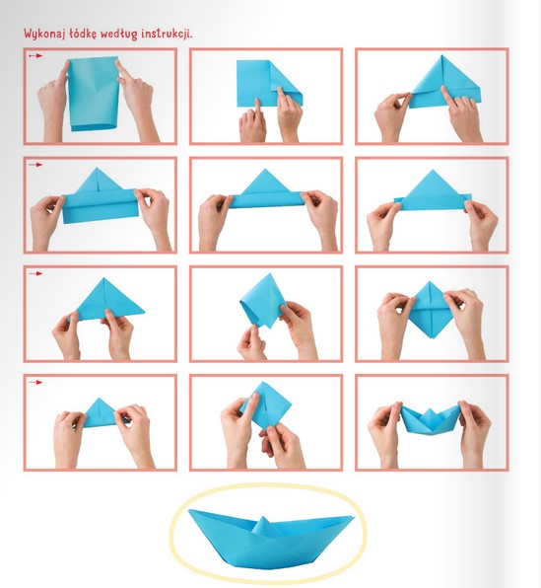

Jak to się stało, że nasze morze Bałtyckie jest słone?

https://www.youtube.com/watch?v=sVrnyC9j1N0&feature=emb_logo

Akademia Dziecięca - zajęcia ,,O czym opowiadają bursztyny”

https://www.youtube.com/watch?v=naJLMivVIPE&feature=emb_logo

Ośmiornica – można wykorzystać rolkę po papierze toaletowym.


